**Муниципальное дошкольное образовательное автономное учреждение**

**«Детский сад № 99 комбинированного вида «Домовенок» г. Орска»**

***Конспект занятия***

*Тема: «****Город мастеров»***

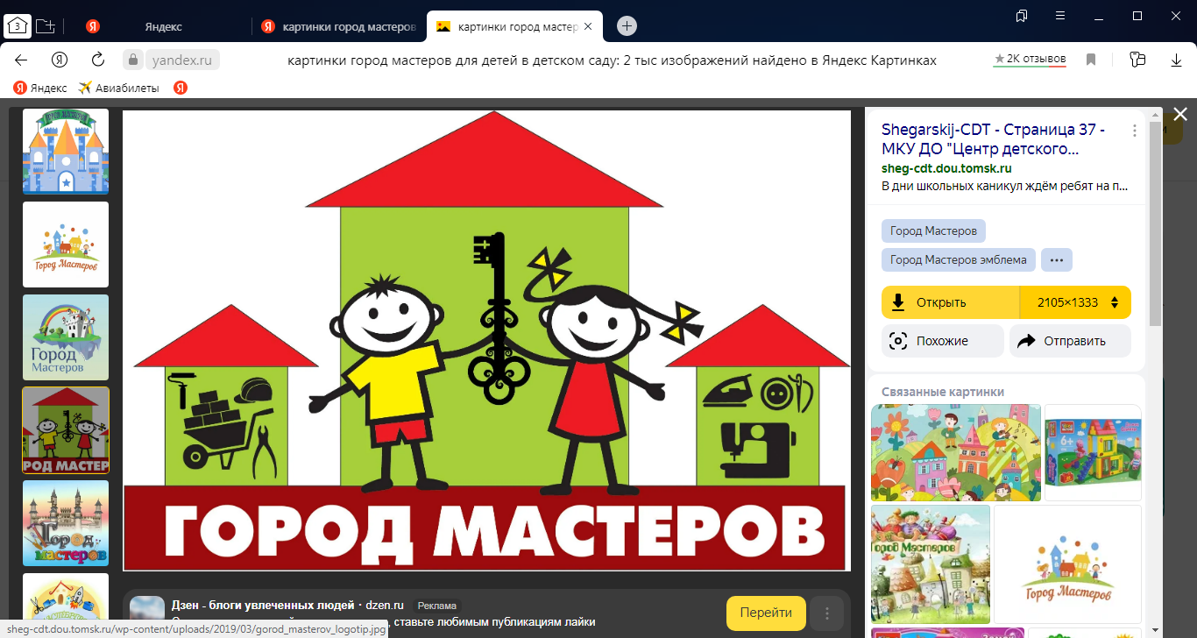

*Образовательная область:* «социально-коммуникативное»

*Возрастная группа:* средняя

**Подготовила:**

*Саушева Екатерина Валерьевна*

*Воспитатель МДОАУ*

*«ЦРР-д/с №56» г. Орска»*

Орск, 2024 г.

***Тема:*** «***Город мастеров***»

***Цель:*** формировать представления детей дошкольного возраста о труде людей разных профессий.

***Задачи:***

*Образовательные:*

- Расширить знания детей об особенностях некоторых профессий.

- Показать значение трудовой деятельности в жизни человека.

- Познакомить с новой профессией парикмахер.

*Развивающие:*

- Развивать эмоциональный интерес, мышление, память, речь;

- Развивать наблюдательность, любознательность;

*Воспитательные:*

- Воспитывать уважительное отношения к людям разных профессий;

- Воспитывать умение работать в группе и подгруппе.

***Работа над словарем*:** город мастеров, мастер, парикмахер, Машинка для стрижки, плойка, фен.

***Приемы руководства деятельностью детей:***

1. *Приемы постановки целей и мотивации деятельности детей*: создание проблемной игровой ситуации.
2. *Приемы активизации деятельности детей в процессе занятия*: игровые, словесные.
3. *Приемы организации практической деятельности детей*: д/игра «Убери лишнее?», «Назови предмет», р/к «Инструмент парикмахера»
4. *Приемы поддержания интереса у детей*: игровая деятельность, чередование видов детской деятельности.
5. *Приемы оценки и самооценки*: похвала, помощь воспитателя, взаимопомощь.

***Создание среды для организации и проведения занятия***: книга «Город мастеров», картинки с инструментом парикмахера, д/игра «Убери лишнее?», «Назови предмет», р/к «Инструмент парикмахера», медальки с изображение города мастеров, ширма, игрушки, куклы.

***Виды детской деятельности в ОД:***

***Игровая:*** психогимнастика «Мы ребята высший класс», д/игра «Выбери правильную картинку», д/игра «Убери лишнее?», «Собери аптечку», р/к «Инструмент парикмахера»,

***Познавательная:*** д/игра «Убери лишнее?», «Назови предмет».

***Коммуникативная:*** игровая деятельность, свободное общение.

***Планируемые результаты:***

*Личностные качества:* активный, любознательный, эмоционально отзывчивый, коммуникативный.

*Интеллектуальные:* знает кто, что делает, владеет знаниями, какое орудие труда нужно для работы.

*Физические:* развита двигательная активность.

***План занятия***

|  |  |
| --- | --- |
| *1.Вводная часть:*  Создание проблемной ситуации.  Создание мотива для деятельности детей.  Определение цели.  Анализ обследование, выводы.  *2. Основная часть:*  Практические упражнения  Психогимнастика.  Д/игра «Убери лишнее».  Д/игра «Назови предмет»  Д/игра «Инструмент парикмахера»  Физкультминутка-самомассаж: «Не болей»  *3.Заключительная часть:*  Оценка деятельности детей.  Подведение итогов ОД.  Длительность ОД | 2 мин  15 мин  3 мин.  20 мин. |

***Ход***

***образовательной деятельности***

|  |  |  |
| --- | --- | --- |
| **Части ОД** | **Содержание** | **Области** |
| ***1. Вводная часть*** | *(Воспитатель звонит в колокольчик),*  Колокольчик озорной,  Колокольчик звонкий,  Он зовёт нас за собой  Поиграть немного!  *(Воспитатель приглашает детей встать в круг).*  - Ребята, давайте мы с вами встанем в круг и поприветствуем друг друга!  **Психогимнастика «Мы ребята высший класс»** Мы ребята высший класс, *(показывают кулачками "класс".)* Полюбуйтесь – ка на нас. *(кружатся вокруг себя, показывая со всех сторон себя.)* Скоро вырастем большими, *(поднимают руки вверх, встают на носочки.)* Будем покорять вершины. *(показывают, как карабкаются в горы снизу вверх.)* Поведём вдаль корабли, *(руки вверх, ладони вместе над головой.)* Будем шить, варить, плясать. *(загибают пальчики на руках.)* Будет некогда скучать, *(пружинка.)* Мастерами станем дела *(стучат кулаком о кулак.)* И пойдём по жизни смело, *(ходьба на месте.)* Но, чтоб профессии иметь, *(разгибаем пальцы, руки в стороны.)* Вы, друзья, учитесь, *(погрозить пальчиком.)* И, конечно, не ленитесь! *(отрицательное движение указательным пальцем.)*  *(воспитатель приглашает сесть в круг)*  **Воспитатель:**  Ребята, а вы любите рассматривать книги, слушать сказки?  (ответ детей)  **Воспитатель:**  В нашем центре чтения появилась новая красивая книга. Вы хотели бы ее рассмотреть? Посмотрите, какая яркая, новая книга, она называется «Город мастеров». *(Воспитатель открывает книгу, в ней пустые страницы)*  *-* Ой ребята, посмотрите, страницы в книге чистые! Что случилось? Я хотела показать вам книгу, познакомить с профессиями, а книга оказалась пуста! Что же делать?  **Воспитатель:**  Ребята вы любите путешествовать? *(Ответ детей)*  Хотите отправиться в путешествие и посетить «Город мастеров», чтобы наполнить книгу яркими картинками? Тогда в дорогу!  *Воспитатель ведет детей по дорожке «здоровья»*  - По дорожке мы пойдем, в город Мастеров мы попадем! *(ходьба по дорожке)* | *Познавательное развитие*  *Социально-коммуникативное развитие*  *Речевое развитие* |
| *2.****Основная часть***. | - Ребята, посмотрите вот нас встречает первый мастер. Как вы думаете, как называется его профессия?  *(Ответ детей «Повар»)*  -А как вы поняли, что это повар?  *-* Ребята кто нам расскажет про профессию повар? *(стихотворение читает ребенок)*  **Целый день он у плиты**  **И зимой, и летом.**  **Чтобы сыт был я и ты**  **Жарит нам котлеты.**  **Воспитатель:**  Правильно ребята — это повар, а зовут его Вася!  - Повар Вася скажи пожалуйста ты случайно не находил страничку с нашей книги?  **Повар:** Видел конечно, но разве в таком беспорядке можно что-нибудь найти?!  **Игра «Убери лишнее»**  - Ребята я предлагаю вам помочь нашему повару и навести порядок на кухне. Разложите предметы, которые нужны для работы повара по своим местам, а лишние – уберите в корзину.  *(Предметы: скалка, тарелка, половник, кастрюля, мяч, флажок, расческа)*  - Давайте посмотрим в корзину и назовём какие предметы ему не нужны для работы! **Ответы детей:** *мяч, флажок, расческа.*  **Воспитатель:**  - Повар Вася, посмотри, какой порядок теперь на вашей кухне. Подаришь нам страницу с нашей книги?  **Вася:** Спасибо, вот ваша страница.  *-* Ребята, какую профессию мы с вами нашли? *(ответ детей)*  *Воспитатель вставляет страницу в книгу.*  - Мы отправляемся дальше на поиски страниц.  - По дорожке мы пойдем, в город Мастеров мы попадем! *(ходьба по дорожке)*  **Воспитатель:**  - Ребята посмотрите нас уже встречает другой мастер. Как называется его профессия? *(«Доктор»)*  - А как вы поняли, что это доктор? *(белый халат, аптечка, и лекарство в руках)*  *-* Ребята кто нам расскажет про профессию доктора? *(стихотворение читает ребенок)*  **Если вы проснулись поздно,**  **Если трудно вам глотать,**  **Если вы больны серьезно**  **Нужно доктора позвать!**  **Воспитатель:**  Доктор, скажите пожалуйста вы случайно не находили страничку с нашей книги?  - Видел конечно, но я очень спешу на вызов. Помогите мне собрать мою аптечку.  **Воспитатель:**  Ребята, хотите помочь доктору?  **Игра: «Назови предмет»**  Дети берут предмет, называют его и кладут в аптечку.  *(градусник, пластырь, вата, шпатель, шприц, лекарство. бинт, витамины)*  - Ребята все правильно собрали? *(ответы детей)*  - А вы ребята здоровы? Давайте мы с вами проведем профилактику, чтобы не болеть и сделаем массаж! *(воспитатель предлагает встать в круг детям и сделать массаж)*  ***Физкультминутка-самомассаж:***  **Чтобы горло не болело, мы его погладим смело**. *(Поглаживать ладонями шею мягкими движениями сверху вниз)*  **Чтоб не кашлять, не чихать, надо носик растирать.** *(Указательными пальцами растирать крылья носа)*  **Лоб мы тоже разотрём, ладошку держим козырьком.** *(Приложить ко лбу ладони «козырьком» и растирать его движениями в стороны – вместе)*  **«Вилку» пальчиками сделай, массируй ушки ты умело!** *(Раздвинуть указательный и средний пальцы и растирать ушную зону)*  **Знаем, знаем – да-да-да, нам простуда не страшна!** *(Потирать ладошки друг о друга)*  -Ну, что доктор вы нам вернете страницу с нашей книги?  **Воспитатель:**  -Молодцы, мы вернули картинки для второй страницы нашей книги!  *-* Ребята какую профессию мы с вами нашли? *(ответ детей)*  - А нам пора отправляться дальше на поиски следующей страницы.  - По дорожке мы пойдем, в город Мастеров мы попадем! *(ходьба по дорожке)*  -Ребята, посмотрите, нас встречает мастер. Как называется его профессия? Мы с ней не знакомы. Профессия эта называется – парикмахер. Он работает в парикмахерской, делает прически, стрижки, красивые локоны.  - Профессия парикмахер для нас новая профессия и я вам предлагаю с ней познакомиться и поиграть в игру!  **Игра «Инструменты парикмахера»**  Необходимо сложить разрезные картинки, тогда мы узнаем, какие инструменты нужны для работы парикмахера. Для этого мы поделимся на две команды: ребята с зелеными галстуками подходят к столу где лежат зеленые конверты, а ребята с оранжевыми галстуками – к столу где лежат оранжевые конверты.  *(зеленый стол – разрезные картинки – 5 части, оранжевый – 4)*  -Давайте назовём эти предметы! *(ножницы, расческа, фен, плойка, машинка для стрижки, заколки, фартук, зеркало)*  *-* Ребята как называется профессия, которую мы с вами нашли? *(ответ детей)*  -Какие вы молодцы ребята! Ну вот и третья страница нашей книги нашлась! Теперь наша книга с яркими страницами. И нам пора возвращаться в детский сад.  - По дорожке мы идем, в детский сад мы попадем.  *(Воспитатель предлагает сесть в круг).* | *Речевое развитие*  *Социально-коммуникативное развитие*  *Физическое*  *развитие*  *Познавательное*  *развитие* |
| *3.****Заключительная часть.*** | - Ребята, вот и закончилось наше путешествие в город мастеров. Вам понравилось путешествовать? Посмотрите, вот наша книга готова!  Вы хотите посмотреть, что получилось?  Давайте с вами вместе откроем книгу и повторим по каким профессиям в «Городе мастеров» мы сегодня с вами путешествовали!  *(Дети называют профессии и проговаривают, чем пользуются в данной профессии)*  *-* За то, что вы справились с заданиями, мне хотелось бы подарить вам на память о нашем путешествии медали. (зеленые и желтые)  Если вам понравилось искать странички, и вы легко справились со всеми заданиями, возьмите зеленую медаль. Если вам было трудно и неинтересно – желтую.  *Ребята объясняют свой выбор.*  - Какую медаль ты выбрал? Почему? Какое задание больше всего понравилось?  - Ребята, ваша умная головка  Думала сегодня ловко  Со всеми заданиями вы справились!  - Теперь в центре чтения у нас появилась новая познавательная книга! | *Познавательное развитие Социально-коммуникативное развитие*  *Речевое развитие*  *Физическое развитие* |